ГБОУ Республики Марий Эл «Специальная (коррекционная) общеобразовательная школа-интернат для обучающихся, воспитанников с ограниченными возможностями здоровья VIII вида г. Козьмодемьянска»
Матвеева Ольга Вячеславовна
Учитель математики
Внеклассное мероприятие по математике игра «Умники и умницы»

Внеклассное мероприятие по математике
Игра «Умники и умницы»
Цель: Формировать познавательную активность, расширять кругозор.
Задачи:
обучающие: выработка умений у учащихся применения теории; формирование у учащихся способов учебно-познавательной деятельности, выработка умения работы в группах;
развивающие: развитие памяти, мышления, интуиции, познавательного интереса, творческих способностей, расширение кругозора;
воспитывающие: воспитание познавательной активности учащихся, трудолюбия, внимательности.
Оборудование: проектор, презентация, чистые листки для выполнения вычислений, ручки.
План мероприятия:
- Организационный момент.
- Проведение игры.
- Подведение итогов.
Ход мероприятия
- Организационный момент.
Класс делится на две команды. Каждая команда выбирает командира и придумывает себе название.
- Проведение игры.

1 конкурс « Найди меня»
От каждой команды вызывается по одному игроку. Игрок, как можно быстрее, указывает по порядку все числа (с использованием презентации). Время засекается по секундной стрелке часов. Выигрывает тот, кто справляется быстрее.
Задание 1 – ой команде:
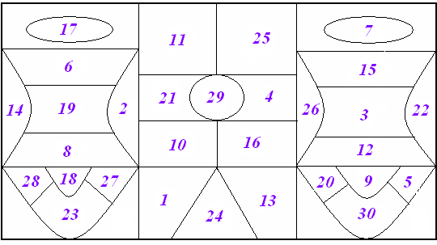
Задание 2 – ой команде:
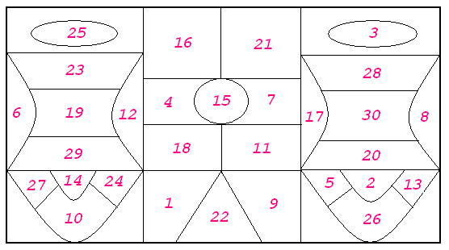
2 конкурс « Проверь свою память»:
Прочитать слова: угол, квадрат, точка, минус, треугольник, пять, прямая, луч, плюс, ученик, делимое, сумма, два, радиус, окружность. Ученики должны в течение 35 секунд записать те слова, которые они запомнили. За каждое правильное слово присуждался 1 балл.

3 конкурс « Сосчитай»
Вызывается по одному участнику от каждой команды.
Задание: на презентации представлены картинки с фигурами. Нужно сосчитать, сколько на картинке фигур следующим образом: первый квадрат, первый круг, второй квадрат, первый треугольник и т. д. Выигрывает тот, кто больше сосчитает за одну минуту без ошибок. За каждый правильный ответ – 1 балл. Максимальное количество – 30 баллов.
1 – ой команде:
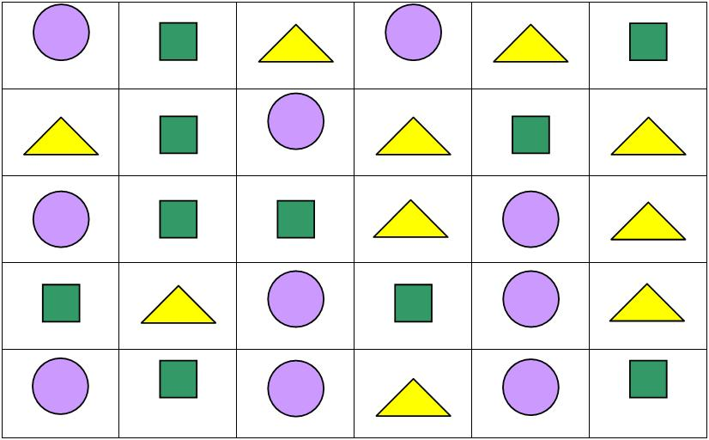
2 – ой команде:
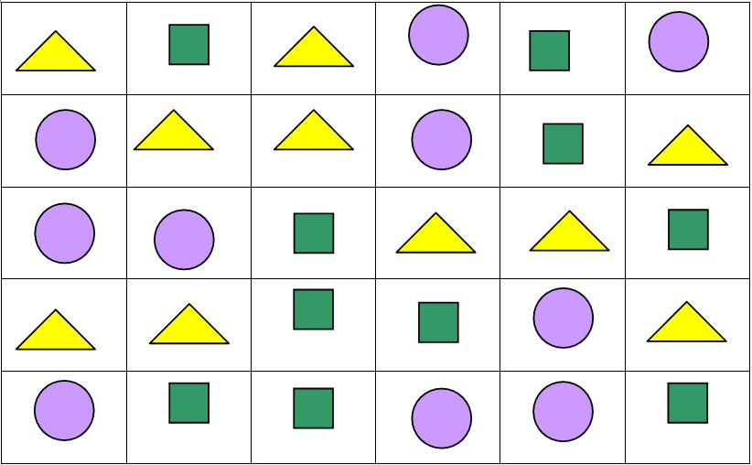
4 конкурс «Вопрос – ответ»
Задание: Команды по очереди отвечают на 10 вопросов в течение 1 минуты. За каждый правильный ответ присуждается 1 балл.

Вопросы «Команде №1»:
- Назовите фамилию автора школьного учебника по математике. (В.В.Эк, Т.В.Алышева)
- Какие бывают дроби? (обыкновенные, правильные, неправильные)
- Бежала тройка лошадей. Каждая лошадь пробежала по 5 км. Сколько километров проохал ямщик? (5 км.)
- Инструмент для измерения длины (линейка)
- Может ли при делении получиться ноль? (да)
- Чему равна ¼ часа? (15 минут)
- Бывают четные и нечетные (числа)
Вопросы «Команде №2»:
- Отрезок, соединяющий две точки окружности (хорда, диаметр)
- Шла старуха в Москву. Ей навстречу шли три старика. Сколько человек шло в Москву? (один)
- Число, из которого вычитают (уменьшаемое)
- Сколько гномов в мультфильме «Белоснежка и гномы»? (семь)
- Чему равна 1/3 часа? (20 минут)
- Прибор, который используют для быстрого вычисления (калькулятор)
- Двое играли в шахматы два часа. Сколько играл каждый? (2 часа)
5 конкурс «Художники»
По одному игроку из команды выходят к доске и рисуют одновременно двумя руками. Одной рукой – прямоугольник, другой – круг.
6 конкурс «Анаграмма»
Задание: Из предложенных слов команды должны составить слово, связанно с математикой. Отвечает та команда, которая быстрее поднимает руку. За каждое угаданное слово – 1 балл.
Слова представлены на презентации:

- улог (угол)
- ниеурване (уравнение)
- дракват (квадрат)
- дахор (хорда)
- нальгодиа (диагональ)
- дирасу (радиус)

- Подведение итогов.
При выставлении баллов учитываются скорость и правильность выполнения заданий, а также дисциплина команд.
Источники:
- Программы специальных (коррекционных) общеобразовательных учреждений VIII вида 5-9 классы. Сборник №1. Москва, «Владос», 2000.
- М. Н.Перова «Методика преподавания математики в коррекционной школе». Москва, «Владос», 1999.
- Нестандартные уроки. Математика 5-6 классы. Составитель Григорьева Г.И. Волгоград, ООО «Экстремум», 2004г.
- Нестандартные уроки. Математика 5-8 классы. Игровые технологии на уроках. Автор-составитель Ремчукова И.Б. Волгоград, «Учитель», 2007г.

